Vorschlag zum Umgang mit schriftlichen Schülerprodukten
für Diagnose und Individualisierung
am Beispiel einer 10. Klasse des Gymnasiums
im Fach Englisch

Vortragsbeschreibung:

Zur effektiven und individuellen Diagnose und folgenden Unterrichtseinbindung wird den Tn. eine Kombination aus individualisierter Korrektur und diversen Evaluations- und Feedbackvorgängen angeboten. Diese sind vor allem für die Gestaltung der Zusatzstunden zur Vertiefung und Optimierung der Lernenden im Sinne der Leitperspektive (PG) gedacht. Es handelt sich um eine lernprozessorientierte Variante eines Fehlerkarteisystems und von den SuS in teils selbstorganisierten Unterrichstphasen zu leistenden Übungen.

Besonders betont werden sollte, dass es sich um die EINFÜHRUNGsstunden handelt. Das System wurde in Verbindung mit argumentative writing eingeführt. Das heißt nicht, dass es nur bei schriftlicher Textproduktion einsetzbar ist, sondern mit allen Lehrwerken, bei allen Textproduktionen schriftlich und mündlich im Sinne des erweiterten Textbegriffs (TMK). Für die Textproduktion grundlegend sind die Teilkompetenzen der FKK, diese werden besonders gefördert.
Folien und Beschreibung (alle Folien sind kommentiert und können im Rednermodus in PP mit den Kommentaren präsentiert werden):
Folie  (einige animiert) | Kommentar | Material im Handout
1 Titelfolie | Es folgt die Gliederung
2 Gliederung des Vortrags | Ad 3. Die Methode besteht hauptsächlich aus einem Karteisystem. Es wird den SuS aber geraten, in ihren Ringordnern eine Abteilung „Treasure trove“ anzulegen, worin sie hartnäckige Oops-Fehler gezielt drillen. Wird später nochmals erwähnt.  Ad 4 Es wird eine auf alle Lehrwerke übertragbare Unterrichtsablaufschablone zur Einführung des Systems gezeigt.
3  Thema 1 Bildungsplan-bezug | Mit der zu zeigenden Individualisierungsmethode agieren wir im Sinne des Bildungsplans in Bezug auf einzutrainierende Strategien und Methoden, sowie einer in allen Klassen zu findenden Leitperspektive:
4  BPl. | Bildungsplan Ausschnittsvergrößerung Kl 11/12 Bsp. Grammatik. Es folgt Text der Leitperspektive
5 Leitperspektive PG | o.K.
6 BPl.  Ausschnitt 1 | o.K.
7 BPl. Ausschnitt 2 | o.K
8 Thema 2  Einsatzorte | o.K
9  Einsatz Vertiefungsstun-den | Anschreiben von Frau Eisenmann, 10.10.17 Weiterentwicklung der gymnasialen Oberstufe, S. 3 (NgO Info oben)
10  Gestaltung der Vertiefunststunde | Weitere konkrete Ideen z.B. Websites für das „blended learning“ finden sich in der Handreichung (2. Seite zu Schablone).  Zu 3. Zeit für feedback-Schleifen, Langzeit -Selbstbeobachtung: hierfür werden von mir entworfene Evaluation/Revisionsheets angeboten, folgt mit den nächsten Folien. Sind in der Handreichung: Cross your heart und Revisionsheet für Klassenarbeiten:
11  Thema 3  Die Methode | o.K.
12  Oops and treasure trove  Überleitungsfolie | Eigentlich nicht sehr neu: SuS übertragen Fehler auf Karteikarten – aber es kommt darauf an, welche Fehler und was mit ihnen geschieht. Zur Namensgebung: wenn SuS einen Fehler entdecken oder auch die Lehrperson entfährt oft der „Oops“Laut – erinnert auch an „Ups- die Pannenshow“. Mein ursprünglicher Name wäre SOS – SelfOptimizingSystem oder SMS-System (Self-monitoring system) gewesen, aber es hat sich „Oops“ eingebürgert, weil der Laut auch schnell signalisiert: das gehört in deine Kartei, besonders nach der Einführung, wenn das System automatisch auch für das gesamte Unterrichtsgeschehen gilt.
13 „oops“-korrigierte Hausarbeit  Anmerkungen zum Korrekturverfahren und Erfahrung zu Zeitaufwand etc. | Die Korrektur aller Arbeiten ist zwar aufwändig, aber es hat nur 75 min länger gedauert 13 Arbeiten für „Oops“ aufzubereiten, die Kontrollgruppe (13) wurde konventionell korrigiert. Der größere Zeitaufwand wird später in den Vertiefungsstunden oder „Oops“-Phasen, wenn die SuS eigenständig an ihren Defiziten arbeiten, wettgemacht. Die Stunden sind ja häufig schon vorbereitet und bei optimalem Verlauf besteht die Rolle der Lehrperson im Beobachten, Beraten, aktiven „Stand-By“, dem Coaching.  In der Arbeit sieht man, dass nicht alle Fehler grün markiert sind. Es geht um die Fehler, die der S. wahrscheinlich gespeichert hat, er wird für diese eingenisteten Fehler sensibilisiert.
14 Symbole der Randkorrektur | o.K.
15  Informationsblatt 1  Erklärung des Systems auf SuS-handout | Informationsblatt 1 zum Oops-System:. Die Tn erhalten Gelegenheit S. 1 zu lesen. ( 2- 3 min). Hier wird der „treasure trove“ nicht erwähnt. Die SuS werden aber angehalten, in ihren Ordnern eine zusätzliche Übungsabteilung anzulegen. Auch wenn DIN A 6 benutzt wird, für hartnäckigere Fälle und Zusatzübungen braucht es ab und zu Zusatzplatz. | Oops system for SuS.docx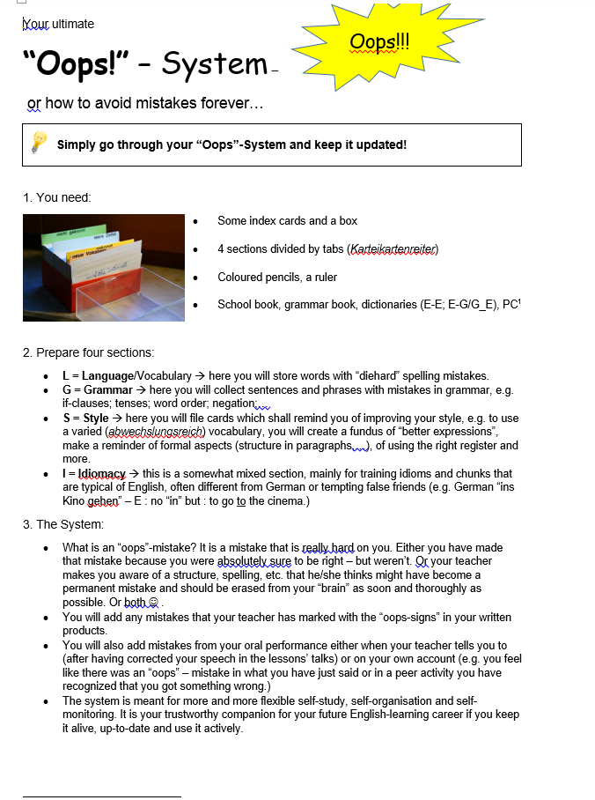
16  Infoblatt 2  How to - Seite | Infoblatt 2 erklärt wie die SuS mit den Fehlern umgehen sollen. Das sollte an ein paar Beispielen im Plenum der Gruppe erklärt werden. Hier liegt der Unterschied zum Nur-Herausschreiben und das richtige Notieren. Unter 4. heißt es, die eigene Art und Weise, wie am besten trainiert wird finden. Aber es hat sich gezeigt, dass doch gezielte „Tipps“ effektiver sind. So z.B. die L.-Markierung OL und der Hinweis „3x“ was für den S. bedeutet: Das schreibst du am besten dreimal mit einem für dich „memorablen“ Kontext auf. Mehr ist immer erlaubt und gern gesehen… z.B, dann im „treasure trove“ (z.B, zusätzliche Übungsabteilung im SuS-Ordner) | Oops system for SuS.docx
17 1. Vergrößerter Text aus Infoblatt 2 zur Funktion des Lernens | Hebt metakognitive Ebene hervor:  Hier wird bewusst die Fehlerübernahme „riskiert“. Gewöhnlich muss L. tunlichst jede Wiederholung von Fehlern vermeiden, aber wir arbeiten auf der metakognitiven Ebene und hier kann eine eingeschliffene falsche Struktur nur durch die bewusste Vergegenwärtigung des situativen Sprachhandelns ausgeschliffen werden. Auch das Zurückgreifen auf die Muttersprache kann zur Erzeugung der kognitiven Klarheit sinnvoll sein. | Oops system for SuS.do cx
18. 2. Vergrößerter Text aus Infoblatt 2 zur Funktion des Lernens | Die Arbeitsblätter „nudgen“ ein bisschen – in der Unit ging es um „sollen“ modals and their substitutes… ;). Es folgen Kartenbeispiele. Nächste Folie zeigt Anlage der Fehlerkategorien. | Oops system for SuS.docx
19 Bild Karteireiter | o.K.
20 Kartenbeispiel  Karte ist gut | Die S. hat schon im Sinne der Erfindung gearbeitet. Sie braucht für ihre mentale Struktur die Grammatik und macht dann die korrigierte Version. Sie übt dann auf der Rückseite noch andere Sätze oder kann in einem separaten Teil ihres Ordners weiter Übungen in der Abteilung „Treasure Trove“ machen., wenn ihr die Übung auf der Karte nicht reicht. Z.B. wenn der Fehler doch noch einmal wieder vorkommen s
21Kartenbeispiel  Karte ist ineffektiv | Was meinen Sie zu dieser Karte?  Ist wie Vokabellernkarte - SuS muss eine Gegenüberstellung schaffen: die Sätze aus der HA übernehmen einmal mit „think“ und einmal mit einem passenden Ersatz, denn die Synonyme würden gar nicht in den gegebenen Kontext passen! Also eher nutzlos. Hier wird es sinnvoll sein, in den „treasure trove“ zu wechseln. (Zusatzabteilung im Ordner für längere Übungen oder zustätzliche Übungen).
22 Verbesserungs-vorschlag | o. K.
23 Umsetzung vom Test in Kartei | Ausschnitt aus Testkorrektur : Systemzeichen in grün mit teils „Drill“-Empfehlung und einer guten Umsetzung durch den S.
24  Lehrerkarte  Lehrerrolle, SuS-Rollen in „Oops“-Phasen/Vertiefungsstunden | Lehrerkarte zu einem S. : Die Korrekturen werden parallel von L auf S-Karten übernommen. So kann eine Beobachtung des Lernprozesses erfolgen und gezielt beraten werden. Auch finden sich schnell die Probleme mehrerer SuS, die dann entweder im Plenum besprochen werden oder die man in Kleingruppen zur Bearbeitung gibt. So bilden sich ganz neue „Beziehungen“.  Was macht man mit den „Überfliegern“, die keine oder wenig Fehler haben?  Die werden eben mit den häufigen Fehlern betraut und sie fertigen einen Expertenbeitrag zum Problem an. Wir hatten mit der Stellung von „also“ Probleme. Die beiden leistungsstärksten SuS haben im Internet für alle recherchiert, L hat gecheckt und es wurde eine „peer-teaching“ Runde eingelegt: SuS lehren SuS.  In der Klassenarbeit gab es schon erste Erfolge:
25 Oops hat in KA geklappt | Positives feedback an eine S., die durch „Oops“ Fehler vermieden hat. Klassenarbeitsblatt
26 Pfeilanimation zu KA | Nachzeichnen des Lernprozesses mit Lehrerkarte Klassenarbeit einer S. zeigt Ausschleifprozess z.B. bei „furthermore“ und bes. „cannot“ hartnäckig, s. 2 x falsch trotz oops, in KA dann richtig.
27  Cross your heart(1) - Selbstdiagnose und Prüfungsvorberei-tung zum Test | Titelfolie  Nach dem Test folgte eine Selbstevaluation zur Bewusstmachung der eigenen Prüfungsvorbereitung , bitte in der Handreichung aufschlagen! | Cross your heart_Test_EV A.docx
28 Fragebogen | Cross your heart (1) Selbstevaluationsbogen in der Handreichung | 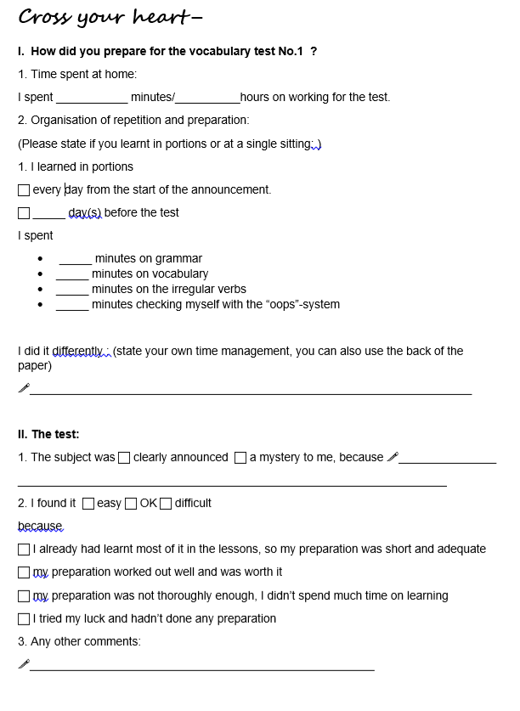
29 Evaluation des Fragebogens cross your heart | Cross your heart (2) Komplete Auswertung meiner Gruppe – nicht in der Handreichung – dient hier nur als Information. Es wurde u. a. nach dem Arbeiten mit der Oops Kartei gefragt. 10 Minuten im Schnitt ist perfekt – es soll ja eine schnelle Hilfe sein. Regelmäßige Wiederholung ist wünschenswert, aber der Tipp ist: „browse through“ especially before tests and exams.
30 Cross your heart (2)  zur KA | Zweite „ Runde“ Selbstevaluation der Prüfungsvorbereitung mit „Cross your heart“ – sheet (s. o. beim Test)
31 Revisionsheet für alle KAs (Langzeitbeobachtung) | Mit der Rückgabe und Korrektur der Klassenarbeit in der Vertiefungsgruppe geht die Vergabe eines Selbstevaluationsbogens für eine selbstorganisierte Langzeitbeobachtung (self- monitoring) einher.  Das „revisionsheet“ ist durch eine Vorlage aus dem Deutschunterricht angeregt. | Revisionsheet_after CA 1.docx 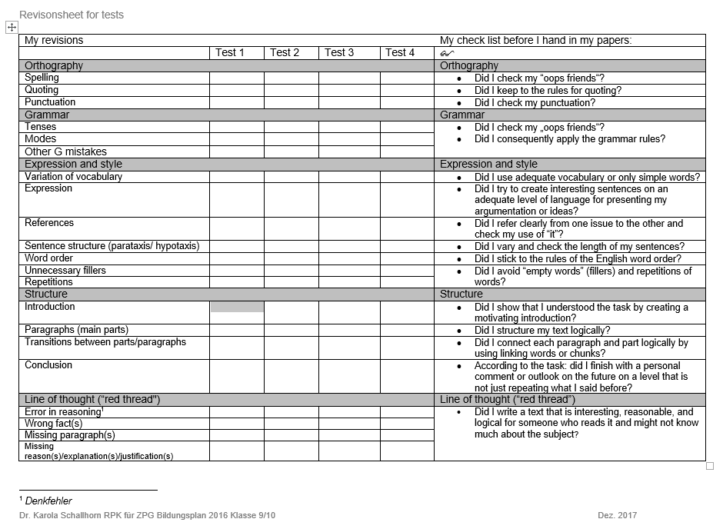
32 Schablone zur Einführung Titelblatt
33. Verlaufsschab-lone - Abbildung zum Auffinden in der Handreichung | Schablone zur Einführung des „Oops-Systems“, in der Handreichung. Prinzip ist einfach: ein Text wird produziert, von L. „oops-“korrigiert, in der Vertiefungsstunde dann ausgewertet. Die Unterrichtseinheit Unit 1 (English G 21 A6) wird im Handout mitgeliefert. (Siehe nächste Folie, kurzes Aufschlagen in der Handreichung). Wohlgemerkt : es handelt sich um die Einführung der Methode. Zunehmend sollen die SuS selbständig von L entweder in Textprodukten oder aber auch in mündlichen Phasen gekennzeichnete Fehlleistungen („oops“- Hinweis) in die Kartei aufnehmen und ggf. als Hausaufgabe oder in periodisch u.U. in größeren Abständen wiederkehrenden „Oops“-Vertiefungsstunden bearbeiten. | 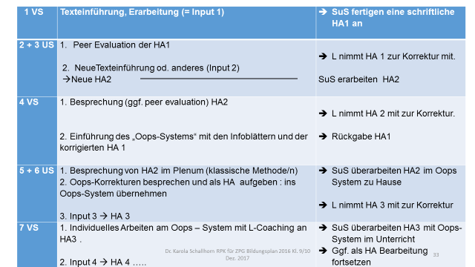  Verlaufs-schablone für die Einführung von oops.docx
34 Unterrichtsverlauf Abbildung zum Auffinden in Handreichung | Der Verlauf soll nicht „erzählt“ werden, den kann man in der Handreichung lesen – nach dem Vortrag. Es folgt der Schluss mit der Begründung und einem Plädoyer für die scheinbar aufwändige Methode – die zu gegeben – nur mit „geteilten“ Klassen, oder eben kleinen Gruppen realisierbar ist: | 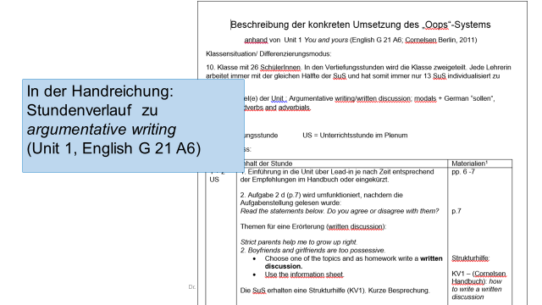  Unterrichtsverlauf.docx
35 Thema 5  Der (Mehr-)Wert der Methode | Themafolie – Ankündigung der Zusammenfassung der wichtigsten Ziele und Nutzen der Methode
36  Universelle Anwendbarkeit | Dass wir Leitperspektive PG erfüllen wurde eingangs erwähnt kompetenzorientiert ist sie sowieso : Lernstrategien etc., auch eingangs erwähnt bei de Begründung.  Es folgt Ziele und Nutzen für die SuS
37 Ziele und Nutzen für SuS | ZSonstige „Verbesserungsrituale“ sind häufig kurzlebig in ihrer Wirkung und nur „Symptomkosmetik“. Hier wird an die Wurzel, die Ursache hartnäckiger Fehlleistung gegangen. Positive Entwicklungen können individuell bestärkt werden. Die Theorie wurde gekürzt, es werden aber Leseanregungen am Ende gegeben. Besonders zum Thema Lernprozessdiagnostik vs. Zuweisungsdiagnostik ließe sich viel sagen. Es kann erwähnt werden, dass summa summarum weniger Fehler und bessere Noten erreicht werden in einem ungewohnt produktiven Klima mit dem ein oder anderen „flow“ Effekt der SuS, die sich vom L ungewohnt ernst und wichtig genommen fühlen. Es zeichnet sich in manchen eine andere Lernhaltung ab und geht mit dem Reifeprozess einher. Eine Win-win-Situation.  Helfen wir unseren SuS, die individuelle Bedürfnisse haben ,wie die Gruppe im folgenden Film „English Problems“ (einfach unter dem Titel in eine Suchmaschine eingeben oder z.B. bei You Tube.
38  Film  Individual needs should be met by individual support, „isn’t it?“ | Film “English problems”:  Schlussplädoyer für die „oops“-Methode durch komödiante Darstellung verschiedener „Lerntypen“: Filmclip „English problems“ extern in youtube streamen (bitte aktuellen Stand der Rechtslage vorher prüfen!), Dauer 1:30 min. | https://www.youtube.com/watch?v=ePVZvMjSMvE  Film : English problems…
39 Quellen und Literatur zum Weiterlesen | o. K.

Quellen und Literatur zum Weiterlesen:
